**第3单元过关检测卷**

一、认真读题，专心填写。(3，4题每题3分，其余每空1分，共23分)

1．长方体和正方体都有(　　)个面，(　　)条棱，(　　)个顶点。

2．焊接一个长8 cm、宽6 cm、高2 cm的长方体框架，至少要用(　　)cm的铁丝。

3．在括号里填上合适的单位。

教室面积是56(　　　　)。

小明家7月份的天然气用量为20(　　　)。

一根木料长2(　　　)。 一个色拉油油桶的容积是5(　　　)。

一瓶糖浆是100(　　　)。 一个橡皮擦的体积是10(　　　)。

4．在括号里填上合适的数。

4290 cm2＝(　　)dm2 509 L＝(　　　)mL＝(　　)m3

8608 dm3＝(　　)m3(　　)dm3 0.09 m3＝(　　　)L＝(　　)mL

4 m3 50 dm3＝(　　　)m3 2080 mL＝(　　)L(　　　)mL

5．一个正方体的表面积是150 dm2，它的一个面的面积是(　　)m2，这个正方体的棱长总和是(　　)m，体积是(　　)m3。

6．一个长12 cm、宽9 cm、高7 cm的长方体的六个面中最大面的面积是(　　　　)，最小面的面积是(　　　　)。

7．一个正方体的棱长扩大到原来的4倍，它的棱长和扩大到原来的(　　　)倍，它的表面积扩大到原来的(　　　)倍，它的体积扩大到原来的(　　　)倍。

8．一个长方体的底面积是0.9 m2，高是6 dm，它的体积是(　　　)dm3。

9．一根长2 m的长方体木料，锯成三段后，表面积增加2.4 dm2，原来这根木料的体积是(　　)dm3。

10. 将50 L水倒入长8 dm、宽5 dm、深2 dm的鱼缸里，水面离鱼缸口(　　　)分米。

11．一个长6分米、宽5分米、高1.2米的啤酒桶内装满啤酒，再倒入容积是600 mL的啤酒杯，可以装满(　　)杯。

12．将棱长为4 dm的正方体木块可以切成(　　)个棱长是2 dm的小正方体。

二、巧思妙断，判断对错。(每题1分，共5分)

1．相邻两个体积单位间的进率是1000，所以体积单位比面积单位大。(　　)

2．两个表面积相等的正方体，它们的棱长和一定相等。 (　　)

3．体积相等的两个长方体，它们的表面积也相等。 (　　)

4．长方体的底面积不变时，高度越大，体积越大。 (　　)

5．容器的容积计算方法与体积计算方法相同，容器的容积等于它的体积。 (　　)

三、反复比较，择优录取。(每题2分，共10分)

1．两个棱长是1 dm的正方体，拼成一个长方体后，表面积(　　)。

A．不变 B．增加2 dm2

C．减少2 dm2 D．减少3 dm2

2．下面图形(　　)不能折成正方体。

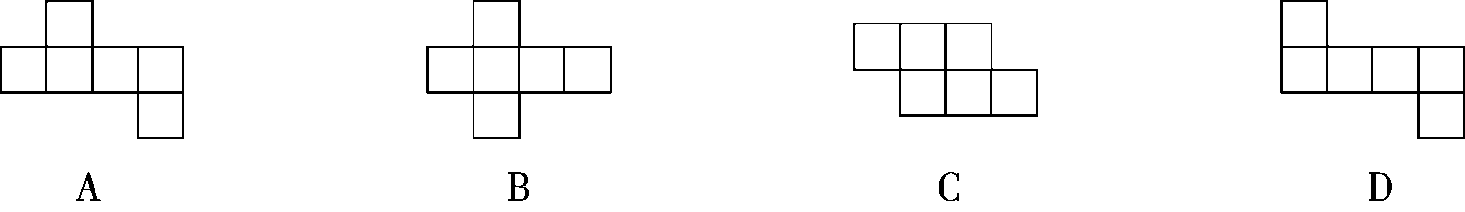

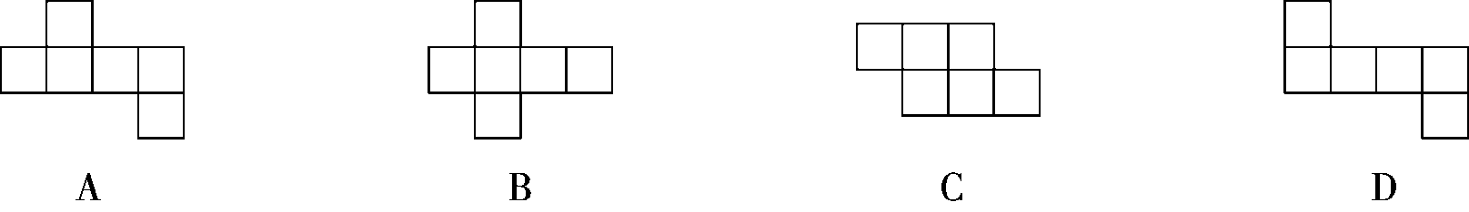

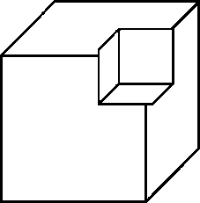3．如图，一个长方体木块，从顶点挖掉一个棱长为1 dm的小正方体后，(　　)。

A．表面积变小，体积变小

B．表面积不变，体积变小

C．表面积变小，体积不变

D．表面积不变，体积不变

4．一个长方体长*a* cm，宽*b* cm，如果它的高增加3 cm，那么表面积比原来增加(　　)cm2。

A．3*a*＋3*b*　　　 　　　B．6*a*＋6*b*

C．3*ab*　　　　　 　D．9*ab*

5．用下面的长方体木料截取一个最大的正方体，最多可以截(　　)个这样的正方体。

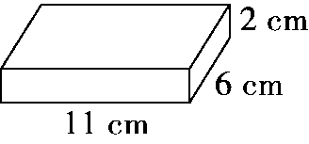

A．15 B．16 C．17 D．18

四、注意审题，细心计算。(每题6分，共18分)

求下列图形的表面积和体积。

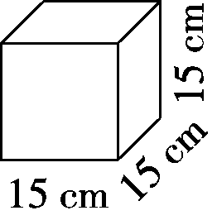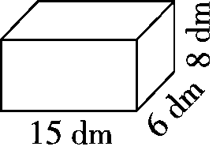1. 　 2.

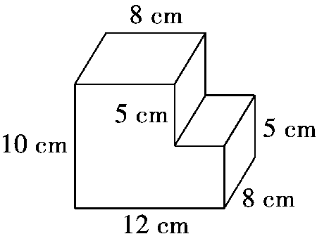3.

五、动手实践，操作应用。(每题3分，共6分)

1．将下面的长方体补充完整。

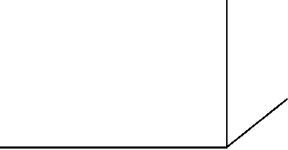

2．用两个长、宽、高分别是6 dm、5 dm、2 dm的长方体拼成一个表面积最小的长方体，这时长方体的表面积是多少平方分米？

六、走进生活，解决问题。(1，4题每题9分，其余每题5分，共38分)

1．希望小学有一间长10 m、宽6.5 m、高3 m的长方体教室。

(1) 这间教室的占地面积是多少？

(2) 这间教室所占的空间有多大？

(3) 现在需在教室的四周的墙壁上贴1.2 m高的瓷砖，扣除需贴瓷砖部分中的门、窗、黑板面积共6 m2，这间教室贴瓷砖的面积是多少平方米？

2．一个长15 cm、宽12 cm、高8 cm的长方体玻璃器皿，能装在一个长18 cm、宽14 cm、容积为1512 cm3的长方体盒子里吗？为什么？

3．小丽将一块棱长为6 cm的正方体橡皮泥捏成了一个底面边长是

3 cm的长方体，这个长方体的高是多少厘米？

4．用下面的五块玻璃做成一个无盖的鱼缸。

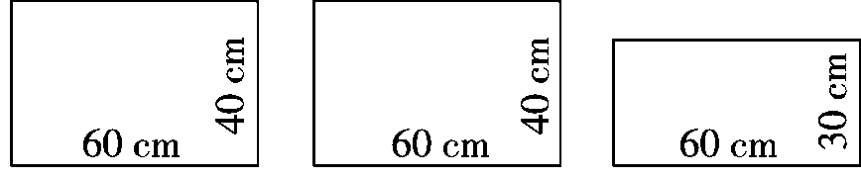

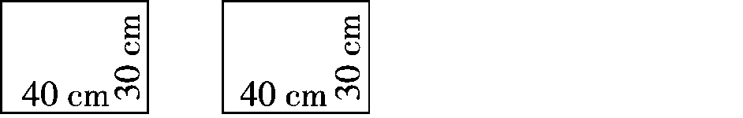

(1) 将这个鱼缸放在桌面上，占桌面的面积是多少平方厘米？

(2) 做这个鱼缸，最少需要玻璃多少平方厘米？

(3) 这个鱼缸最多可装水多少升？(缸壁厚度忽略不计)

5．如图，长方体玻璃缸中水深4.8 dm，将棱长是5 dm的正方体铁块投入水中，缸里的水会溢出多少立方分米？

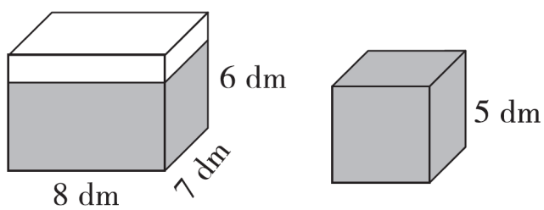

6．一块长方体木块，从下部和上部分别截去高为2 cm和3 cm的长方体后，变成一个正方体，表面积减少了120 cm2，原来长方体木块的体积是多少立方厘米？

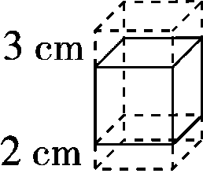

**答案**

一、1. 6　12　8　2.64

3．m2　m3　m　 L　 mL　cm3

4．42.9　509000　0.509　8　608　90　90000　4.05　2　80

5．0.25　6　0.125

6．108 cm2　63 cm2

7．4　16　64

8．540　9. 12　10. 0.75　11. 600　12. 8

二、1.×　2.√　3.×　4.√　5.×

三、1.C　2.C　3.B　4.B　5.A

四、1. 表面积：(15×6＋15×8＋6×8)×2＝516(dm2)

体积：15×6×8＝720(dm3)

2．表面积：15×15×6＝1350(cm2)

体积：15×15×15＝3375(cm3)

3．表面积：(12×8＋10×8)×2＋[12×10－5×(12－8)]×2＝552(cm2)

体积：12×8×10－(12－8)×8×5＝800(cm3)

五、1. 略

2．2×2＝4(dm)　(6×5＋6×4＋5×4)×2＝148(dm2)

六、1. (1) 10×6.5＝65(m2)

(2) 10×6.5×3＝195(m3)

(3) (10×1.2＋6.5×1.2)×2－6＝33.6(m2)

2．不能，因为1512÷(18×14)＝6(*cm*)

18 cm＞15 cm，14 cm＞12 cm，6 cm＜8 cm，

所以不能装进去。

3．6×6×6÷(3×3)＝24(厘米)

4．(1) 60×30＝1800(cm2)

(2) (60×40＋40×30)×2＋60×30＝9000(cm2)

(3) 60×30×40＝72000(*cm*3)＝72L

5．5×5×5－8×7×(6－4.8)＝57.8(dm3)

6．120÷4÷(3＋2)＝6(cm)

6×6×(6＋2＋3)＝396(cm3)